МУНИЦИПАЛЬНОЕ ОБРАЗОВАНИЕ
ГОРОДСКОЙ ОКРУГ ГОРОД СУРГУТ

АДМИНИСТРАЦИЯ ГОРОДА

ПОСТАНОВЛЕНИЕ

« | 02 | » | 08 | 20 | 19 | г. |  | № | 5724

Об утверждении границ

прилегающих территорий

к медицинским кабинетам

в зданиях Управления

Министерства внутренних

дел Российской Федерации

по городу Сургуту,

на которых не допускается

розничная продажа

алкогольной продукции

В соответствии с Федеральным законом от 22.11.1995 № 171-ФЗ «О государственном регулировании производства и оборота этилового спирта, алкогольной и спиртосодержащей продукции и об ограничении потребления (распития) алкогольной продукции», постановлением Правительства Российской Федерации от 27.12.2012 № 1425 «Об определении органами государ- ственной власти субъектов Российской Федерации мест массового скопления граждан и мест нахождения источников повышенной опасности, в которых не допускается розничная продажа алкогольной продукции, а также определении органами местного самоуправления границ прилегающих к некоторым организациям и объектам территорий, на которых не допускается розничная продажа алкогольной продукции», решением Думы города от 28.05.2013 № 333-V ДГ «Об определении способа расчета расстояний от некоторых организаций и (или) объектов до границ прилегающих к ним территорий, на которых не допускается розничная продажа алкогольной продукции», распоряжениями Администрации города от 30.12.2005 № 3686 «Об утверждении Регламента Администрации города», от 10.01.2017 № 01 «О передаче некоторых полномочий высшим должностным лицам Администрации города»:
1. Утвердить границы прилегающих территорий, на которых не допускается розничная продажа алкогольной продукции:
- к медицинскому кабинету в здании Управления Министерства внутренних дел Российской Федерации по городу Сургуту, расположенному по адресу: город Сургут, улица Маяковского, дом 19, согласно приложению 1;
- к медицинскому кабинету в здании Управления Министерства внутренних дел Российской Федерации по городу Сургуту, расположенному по адресу: город Сургут, улица Маяковского, дом 17/1, согласно приложению 2.
2. Управлению документационного и информационного обеспечения разместить настоящее постановление на официальном портале Администрации города.
3. Муниципальному казенному учреждению «Наш город» опубликовать настоящее постановление в средствах массовой информации.
4. Контроль за выполнением постановления возложить на заместителя Главы города Шерстневу А.Ю.

И.о. главы Администрации города Н.Н. Кривцов

Приложение 1
к постановлению
Администрации города
от ____________ № _______

Схема
границ прилегающей территории к медицинскому кабинету в здании
Управления Министерства внутренних дел Российской Федерации
по городу Сургуту, расположенному по адресу: город Сургут, улица Маяковского, дом 19, на которой не допускается розничная
продажа алкогольной продукции

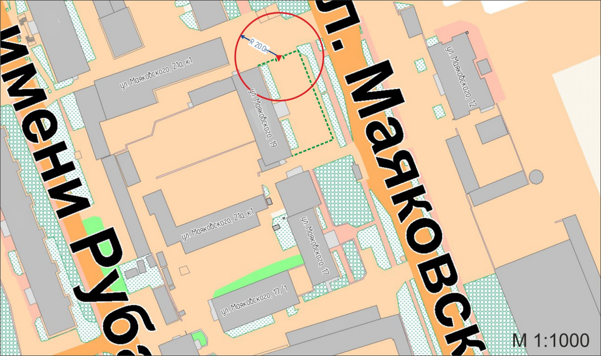

Условные обозначения:
вход для посетителей на территорию УМВД РФ по г. Сургуту;
R радиус в метрах;
------ металлический забор, граница обособленной территории.

Приложение 2
к постановлению
Администрации города
от ____________ № ________

Схема
границ прилегающей территории к медицинскому кабинету в здании
Управления Министерства внутренних дел Российской Федерации по городу Сургуту, расположенному по адресу: город Сургут, улица Маяковского, дом 17/1, на которой не допускается розничная
продажа алкогольной продукции

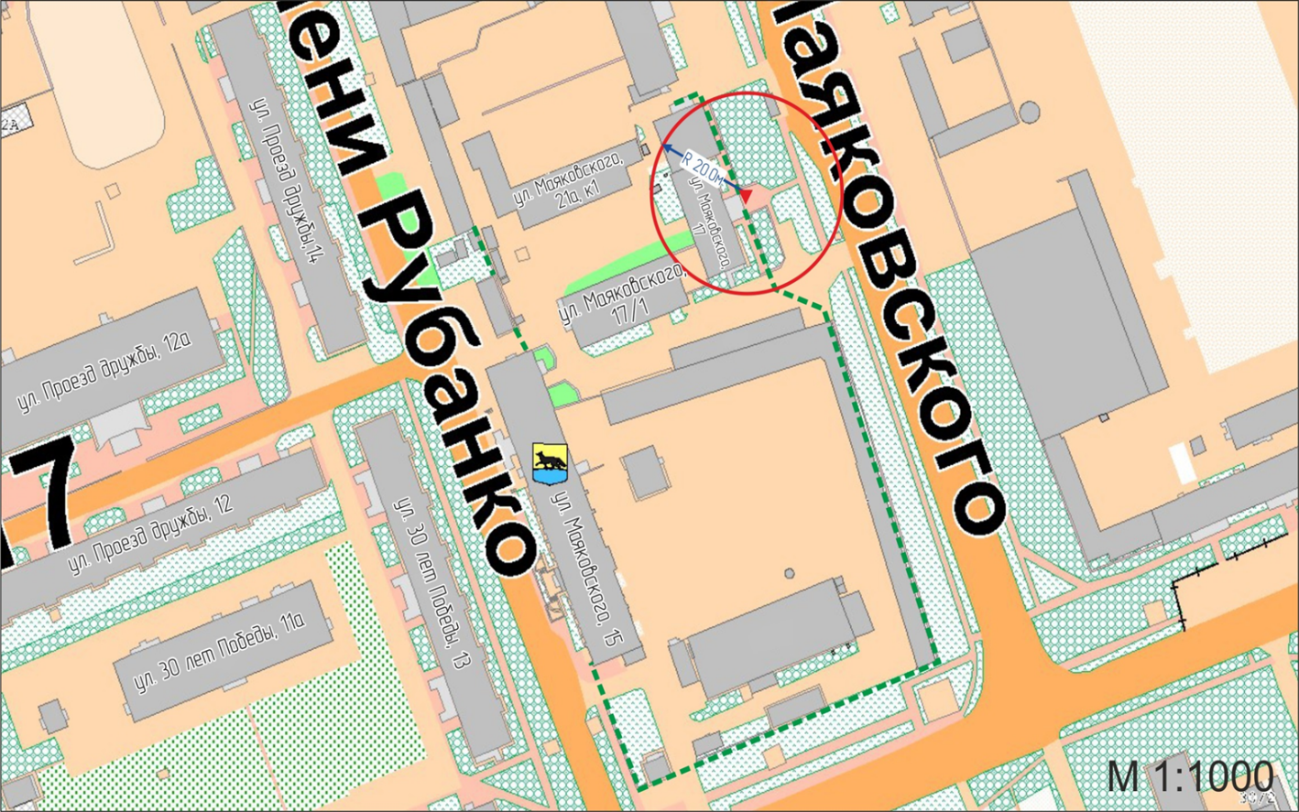

Условные обозначения:
вход для посетителей на территорию УМВД РФ по г. Сургуту;
R радиус в метрах;
------ металлический забор, граница обособленной территории.

